**Профилактическая неделя «Жизнь. Здоровье. Красота»**

С 7 по 11апреля в МБОУ «Мальтинская СОШ» проведена профилактическая неделя «Жизнь. Здоровье. Красота».

В ходе недели проведены следующие мероприятия:

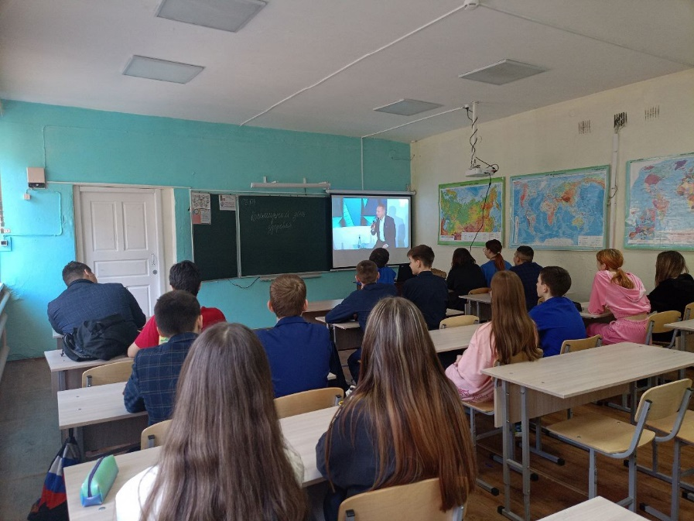- общешкольная линейка;

- информационно-медийные тематические перемены: демонстрация анимационных фильмов, социальных роликов по профилактике несчастных случаев и детского травматизма;

- день Здоровья;

- для учащихся 5 – 11 классов кинозал «Посмотри. Обсуди. Осмысли»;

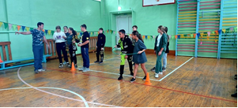

- во всех классах проведены единые УРОКИ БЕЗОПАСНОСТИ;

- помощник прокурора по г.Усолье-Сибирское и Усольском районе Алёна Алексеевна Вылкова провела беседы с учащимися о вреде курения вейпов, о запрете употребления и распространения наркосодержащих веществ, о безопасности поведения на водоёмах и железной дороге;

- родительское собрание «Безопасность вашего ребенка».

